**Министерство науки и высшего образования Российской Федерации**

**федеральное государственное автономное образовательное учреждение высшего образования**

**«НАЦИОНАЛЬНЫЙ ИССЛЕДОВАТЕЛЬСКИЙ**

**УНИВЕРСИТЕТ ИТМО»**

**ФАКУЛЬТЕТ СРЕДНЕГО ПРОФЕССИОНАЛЬНОГО ОБРАЗОВАНИЯ**

**Отчет**

**по Лабораторной работе №4**

**«ПОСТРОЕНИЕ РЕЛЯЦИОНОЙ МОДЕЛИ БД С ИСПОЛЬЗОВАНИЕМ МЕТОДА НОРМАЛЬНЫХ ФОРМ»**

Специальность 09.02.07«Информационные системы и программирование»

ПМ.02 «Осуществление интеграции программных модулей»

МДК.02.02 «Основы проектирования баз данных»

Тема 2.1 «Проектирование и реализация баз данных»

|  |  |
| --- | --- |
| Преподаватель:  Говоров А.И.  «24» февраля 2020г.  Оценка: | Выполнил:  студент группы Y2334  Титова М.О. |

Санкт-Петербург

2020/2021

**Цель работы:** овладеть практическими навыками построения реляционной модели базы данных методом нормальных форм.

**Программное обеспечение:** Программа для генерации схем реляционных БД методом нормальных форм DBprom.

**Практическое задание:**

a. Выполнить проектирование схемы реляционной БД (согласно индивидуальному заданию) методом нормальных форм.

b. Провести сравнительный анализ построенной схемы БД и схемы физической модели (Phisycal Model) БД, спроектированной с использованием CA Erwin Data Modeler (ЛР №3).

c. Указания:

i. При выполнении работы использовать программу DBprom.

ii. РМ должна быть приведена к БКНФ.

**Выполнение:**

1. **Название создаваемой БД.**

Распределение газет по почтовым отделениям.

1. **Описание предметной области для выделения ФЗ.**

Создать программную систему, позволяющую отслеживать распределение по почтовым отделениям газет, печатающихся в типографиях города.

Система должна обеспечивать хранение, просмотр и изменение сведений о газетах, почтовых отделениях, получающих газеты и о типографиях, выпускающих газеты.

Сведения о газетах включают в себя: название газеты, индекс издания, фамилию, имя и отчество редактора, цену экземпляра газеты. Цены могут меняться. Возможно появление новых газет и изменение индекса существующего издания. Для типографий указываются их названия и адреса.

В типографии разными тиражами печатаются газеты нескольких наименований.

Типография может быть закрыта, тогда необходимо скорректировать работу других типографий с учетом потребностей почтовых отделений в газетах. Почтовое отделение имеет номер и адрес. На каждое почтовое отделение поступают в определенных количествах газеты разных наименований, причем часть экземпляров одной и той же газеты может быть напечатана в одной типографии, а часть – в другой.

Необходимо предусмотреть возможность выдачи справки об индексе и цене указанной газеты и отчета о работе типографий с почтовыми отделениями города. Отчет должен содержать по каждой типографии следующие сведения: общее количество печатающихся в типографии газет, количество газет каждого наименования, какие газеты и в каком количестве типография отправляет в каждое почтовое отделение.

1. **Список ФЗ (скриншот).**

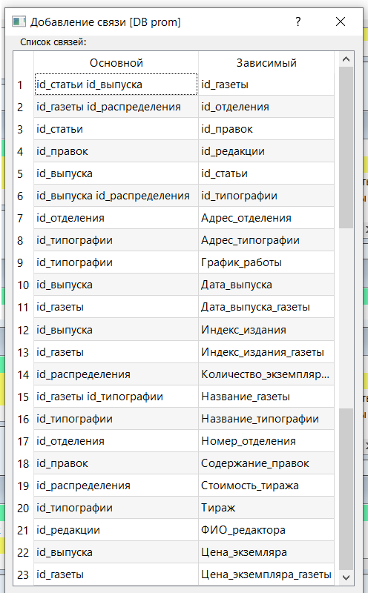

*Рисунок 1 – Список связей*

1. **Составной ключ УО (скриншот).**

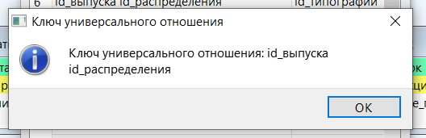

*Рисунок 2 – Составной ключ УО*

1. **Схема БД (скриншот: графически и списком схем отношений).**

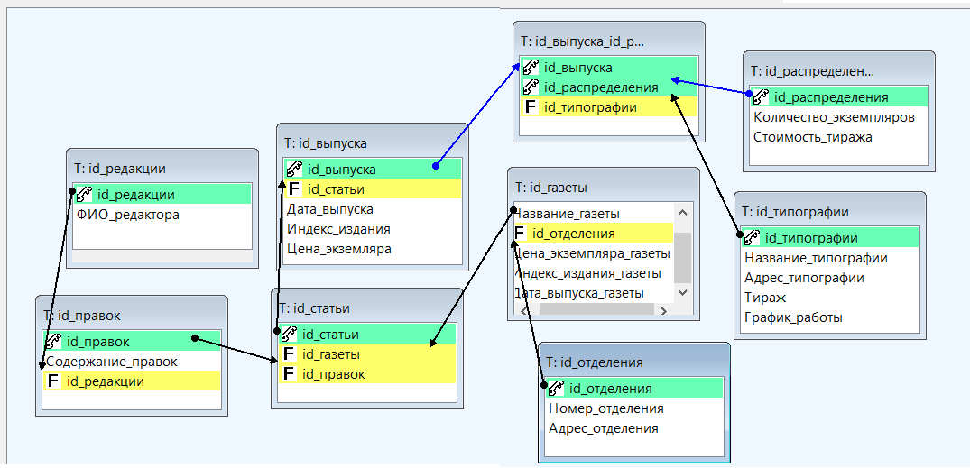

*Рисунок 3 – БД после нормализации*

Список схем отношений:

1. id_выпуска { id_выпуска, id_статьи, Дата_выпуска, Индекс_издания, Цена_экземляра }
2. id_распределения { id_распределения, Количество_экземпляров, Стоимость_тиража }
3. id_выпуска_id_распределения { id_выпуска, id_распределения, id_типографии }
4. id_статьи { id_статьи, id_газеты, id_правок }
5. id_типографии { id_типографии, Название_типографии, Адрес_типографии, Тираж, График_работы }
6. id_газеты { id_газеты, Название_газеты, id_отделения, Цена_экземпляра_газеты, Индекс_издания_газеты, Дата_выпуска_газеты }
7. id_правок { id_правок, Содержание_правок, id_редакции }
8. id_отделения { id_отделения, Номер_отделения, Адрес_отделения }
9. id_редакции { id_редакции, ФИО_редактора }
10. **Схема физической модели БД (Phisycal Model) (ЛР №3).**

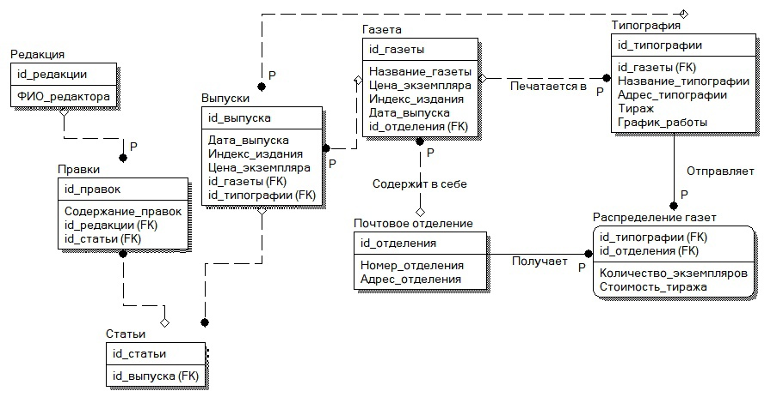

*Рисунок 4 - Схема инфологической модели данных БД*

1. **Выводы по сравнительному анализу полученных схем БД.**

В ходе нормализации была создана дополнительная таблица с id_выпуска, id_распределения и id_типографии. Это позволило избежать дублирования данных в БД.

**Вывод:** в ходе лабораторной работы были получены практические навыки построения реляционной модели базы данных методом нормальных форм.